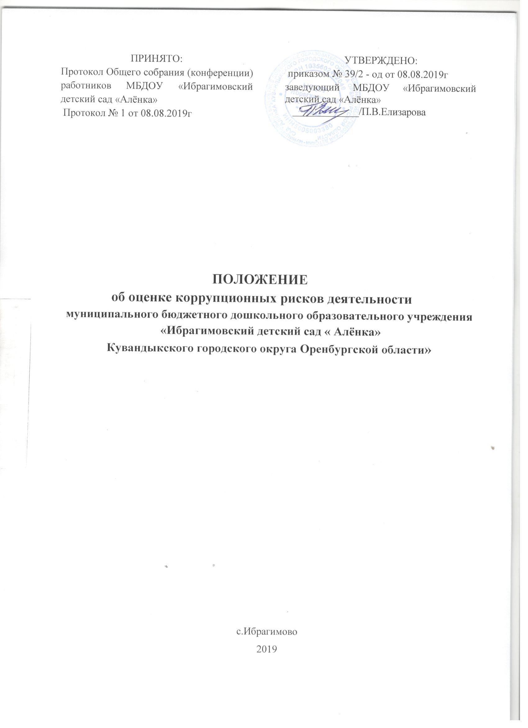

- Общие положения
  - Оценка коррупционных рисков является важнейшим элементом антикоррупционной политики Муниципального бюджетного дошкольного образовательного учреждения «Ибрагимовский детский сад «Алёнка» Кувандыкского городского округа Оренбургской области» (далее – Учреждение), позволяющая обеспечить соответствие реализуемых антикоррупционных мероприятий специфике деятельности Учреждения и рационально использовать ресурсы, направляемые на проведение работы по профилактике коррупции в Учреждении.
  - В соответствии со статьей 13.3.Федерального закона от 25.12.2008 № 273-ФЗ «О противодействии коррупции» и Методическим рекомендациям по проведению оценки коррупционных рисков, возникающих при реализации функций (письмо Минтруда России от 20.02.2015г № 18-0/10/П-906) целью оценки коррупционных рисков является определение конкретных процессов и видов деятельности Учреждения, при реализации которых наиболее высока вероятность совершения работниками Учреждения коррупционных правонарушений, условий и обстоятельств (действий, событий), возникающих в ходе конкретного управленческого процесса, позволяющих злоупотреблять должностными (трудовыми) обязанностями в виде денег, ценностей, иного имущества или услуг имущественного характера, иных имущественных прав вопреки законным интересам общества и государства.
  - Настоящее Положение разработано с учетом Методических рекомендаций по разработке и принятию организационных мер по предупреждению и противодействию коррупции, разработанных Министерством труда с социальной защиты Российской Федерации, Устава и других локальных актов Учреждения.

- Порядок оценки коррупционных рисков
  - Оценка коррупционных рисков в деятельности Учреждения проводится на стадии разработки антикоррупционной политики, так и после ее утверждения на регулярной основе. На основании оценки коррупционных рисков составляется перечень коррупционно – опасных функций и разрабатывается комплекс мер по устранению или минимизации коррупционных рисков.
  - Оценка коррупционных рисков в деятельности Учреждения осуществляет должностное лицо, ответственное за профилактику коррупционных правонарушений.
  - Этапы проведения оценки коррупционных рисков:
- Провести анализ деятельности Учреждения, выделив:
- отдельные процессы;
- составные элементы процессов (подпроцессы).
- Выделить «критические точки» (элементы (подпроцессы), при реализации которых наиболее вероятно возникновение коррупционных правонарушений.
- Составить для подпроцессов, реализация которых связана с коррупционным риском, описание возможных коррупционных правонарушений, включающее:
- характеристику выгоды или преимущество, которое может быть получено работником Учреждения или Учреждением при совершении коррупционного правонарушения;
- должности в Учреждении, которые являются «ключевыми» для совершения коррупционного правонарушения (потенциально коррупциогенные должности);
- возможные формы осуществления коррупционных платежей (денежное вознаграждение, услуги, преимущества и т.д.).
  - Разработать на основании проведенного анализа карту коррупционных рисков Учреждения (сводное описание «критических точек» и возможных коррупционных правонарушений).
  - Сформировать перечень должностей, связанных с высоким коррупционным риском. В отношении работников Учреждения, замещающих такие должности, устанавливаются специальные антикоррупционные процедуры и требования (предоставление сведений о доходах, имуществе, обязательствах имущественного характера) .
  - Разработать комплекс мер по устранению или минимизации коррупционных рисков. Такие меры разрабатываются для каждой «критической точки». В зависимости от специфики конкретного процесса такие меры включают:
- проведение обучающих мероприятий для работников Учреждения по вопросам противодействия коррупции;
- согласование с органом местного самоуправления, осуществляющим функции учредителя, решений по отдельным вопросам перед их принятием;
- создание форм отчетности по результатам принятых решений (например, ежегодный отчет о деятельности, о реализации программы и т.д.); -
- внедрение систем электронного взаимодействия с гражданами и организациями;
- осуществление внутреннего контроля за исполнением работниками Учреждения своих обязанностей (проверочные мероприятия на основании поступившей информации о проявлениях коррупции);
- использование видео- и звукозаписывающих устройств в местах приема граждан и представителей организаций и иные меры.

- Карта коррупционных рисков
  - Карта коррупционных рисков (далее – Карта) содержит:
- зоны повышенного коррупционного риска (коррупционно-опасные функции и полномочия), которые считаются наиболее предрасполагающими к возникновению коррупционных правонарушений;
- перечень должностей Учреждения, связанных с определенной зоной повышенного коррупционного риска (с реализацией коррупционно- опасных функций и полномочий);
- типовые ситуации, характеризующие выгоды или преимущества, которые могут быть получены отдельными работниками при совершении коррупционного правонарушения;
- меры по устранению или минимизации коррупционно-опасных функций.
  - Карта разрабатывается должностным лицом, ответственным за профилактику коррупционных правонарушений в Учреждении в соответствии с формой указанной в приложении к настоящему Положению, и утверждается руководителем Учреждения.
  - Изменению карта подлежит:
- по результатам ежегодного проведения оценки коррупционных рисков в Учреждении;
- в случае внесения изменений в должностные инструкции работников Учреждения, должности которых указаны в Карте или учредительные документы Учреждения;
- в случае выявления фактов коррупции в Учреждении.

Приложение №1
Положению об оценке коррупционных рисков
МБДОУ «Ибрагимовский детский сад «Алёнка»
Кувандыкского городского округа Оренбургской области»

УТВЕРЖДАЮ
Заведующий МБДОУ «Ибрагимовский детский сад «Алёнка»
______________/П.В.Елизарова

«08» августа 2019 года

Карта коррупционных рисков
МБДОУ «Ибрагимовский детский сад «Алёнка»
Кувандыкского городского округа Оренбургской области»

Зоны повышенного коррупционного риска (коррупционно-опасные функции и полномочия) | Перечень должностей Учреждения | Типовые ситуации | Меры по минимизации/ устранению коррупционного риска
Организация деятельности Учреждения | Заведующий, воспитатель | Использование своих служебных полномочий при решении личных вопросов, связанных с удовлетворением материальных потребностей должностного лица или его родственников либо иной личной потребностей должностного лица или его родственников либо иной личной заинтересованности | Информационная открытость деятельности Учреждения. Соблюдение утвержденной антикоррупционной политики. Разъяснение работникам положений о мерах ответственности за совершение коррупционных правонарушений.
Осуществление закупок и заключение контрактов на поставку товаров, работ и оказание услуг. | Заведующий, заведующий хозяйством | Отказ от проведения моноторинга цен на товары, работы и услуги. Предоставление заведомо ложных сведений о проведении мониторинга цен на товары, работы, услуги. Заключение контрактов без соблюдения процедуры закупки, предусмотренной законодательством. | Проведения мониторинга стоимости товаров, работ и услуг. Соблюдение требований законодательства в сфере закупок. Разъяснение работникам положений о мерах ответственности за совершение коррупционных правонарушений
Прием на работу новых работников | Заведующий | Предоставление непредусмотренных законом преимуществ (протекционизм, семейственность) для поступления на работу в образовательное Учреждение. | Разъяснительная работа с ответственными лицами о мерах ответственности за совершение коррупционных правонарушений. Проведение собеседования при приеме на работу в образовательное Учреждение
Работа со служебной информацией | Заведующий, заведующий хозяйством, воспитатель | Использование в личных или групповых интересах информации, полученной при выполнении служебных обязанностей, если такая информация не подлежит официальному распространению. Попытка несанкционированн ого доступа к электронным ресурсам. Замалчивание информации. | Соблюдение утвержденной антикоррупционной политики Учреждения. Ознакомление с нормативными документами, регламентирующими вопросы предупреждения и противодействия коррупции в Учреждении. Разъяснение работникам Учреждения положений законодательства о мерах ответственности за совершение коррупционных правонарушений
Работа с обращениями юридических и физических лиц. | Заведующий, воспитатель | Нарушение установленного порядка рассмотрения обращений граждан и юридических лиц. Требование от физических и юридических лиц информации, предоставление которой не предусмотрено действующим законодательством. | Разъяснительная работа. Соблюдение установленного порядка рассмотрения обращений граждан. Контроль рассмотрения обращений.
Взаимоотношения с должностными лицами в органах власти и управления, правоохранительными органами и другими организациями | Заведующий, воспитатель, заведующий хозяйством | Дарение подарков и оказание неслужебных услуг должностным лицам в органах власти и управления, правоохранительных органах и различных организациях, за исключением символических знаков внимания, протокольных мероприятий | Соблюдение утвержденной антикоррупционной политики Учреждения. Ознакомление с нормативными документами, регламентирующими вопросы предупреждения и противодействия коррупции в Учреждении.
Принятие решений об использовании бюджетных средств и средств от приносящей доход деятельности | Заведующий | Нецелевое использование бюджетных средств и средств, полученных от приносящей доход деятельности. | Ознакомление с нормативными документами, регламентирующими вопросы предупреждения и противодействия коррупции. Разъяснительная работа о мерах ответственности за совершение коррупционных правонарушений
Регистрация материальных ценностей и ведение баз данных материальных ценностей. | Заведующий, заведующий хозяйством | Несвоевременная постановка на регистрационный учет материальных ценностей. Умышленно-досрочное списание материальных средств и расходных сохранности имущества. Умышленное досрочное списание материальных средств и расходных материалов с регистрационного учета. | Организация работы по контролю за деятельностью материально-ответственных лиц. Ознакомление с нормативными документами, регламентирующими вопросы предупреждения и противодействия коррупции в Учреждении. Создание и организация работы постоянно действующей комиссии для проведения инвентаризации, выбытия материальных запасов и основных средств Проведение ежегодной инвентаризации с участием представителей бухгалтерии.
Оплата труда, назначение стимулирующих выплат | Заведующий, воспитатель | Оплата рабочего времени не в полном объеме Оплата рабочего времени в полном объеме, когда работник фактически отсутствовал на рабочем месте | Работа комиссии по установлению стимулирующих выплат. Использование средств на оплату труда в строгом соответствии с Положением об оплате труда. Разъяснение ответственным лицам о мерах ответственности за совершение коррупционных правонарушений.
Проведение аттестации педагогических работников на соответствие занимаемой должности | Заведующий, воспитатель | Необъективная оценка деятельности педагогических работников, завышение результативности труда. Предоставление недостоверной информации. | Комиссионное принятие решения. Разъяснение ответственным лицам о мерах ответственности за совершение коррупционных правонарушений
Прием (перевод) воспитанников в образовательное Учреждение. | Заведующий, воспитатель | Предоставление непредусмотренных законом преимуществ (протекционизм, семейственность) для поступления. Незаконное взимание денежных средств с родителей (законных представителей) | Обеспечение открытой информации о наполняемости групп. Соблюдение нормативных документов по вопросам порядка приема в образовательное Учреждение. Соблюдение утвержденных правил приема воспитанников
Составление, заполнение документов, справок, отчетности | Заведующий, воспитатель, заведующий хозяйством | Искажение, сокрытие или предоставление заведомо ложных сведений в отчетных документах, справках | Разъяснение ответственным лицам о мерах ответственности за совершение коррупционных правонарушений Организация внутреннего контроля за исполнением должностными лицами своих обязанностей.

Приложение 2
Положению об оценке коррупционных рисков
МБДОУ «Ибрагимовский детский сад «Алёнка»
Кувандыкского городского округа Оренбургской области»

УТВЕРЖДАЮ
Заведующий МБДОУ «Ибрагимовский детский сад «Алёнка»
______________/П.В.Елизарова

«08» августа 2019 года

Перечень должностей, замещение которых связано
с коррупционными рисками
МБДОУ «Ибрагимовский детский сад «Алёнка»
Кувандыкского городского округа Оренбургской области»

- Заведующий (осуществление постоянно организационно-распорядительных и административно-хозяйственных функций; осуществление муниципальных закупок; предоставление муниципальных услуг гражданам; подготовка и принятие решений о распределении бюджетных ассигнований; управление имуществом; осуществление закупок для нужд учреждения).

- Воспитатель (осуществление постоянно и временно организационно-методических распорядительных функций; предоставление муниципальных услуг гражданам; хранение и распределение материально-технических ресурсов).

- Заведующий хозяйством (осуществление постоянно хозяйственных функций; хранение и распределение материально-технических ресурсов).

- Кладовщик (предоставление муниципальных услуг гражданам; хранение материально-технических ресурсов).

